Presseinformation
Band to be Named - "Finest Handmade Music"
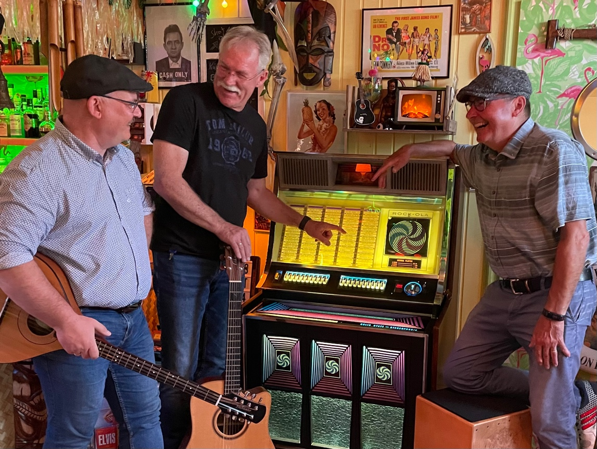
Die Band „Band to be Named“ aus Lehrte/Sehnde steht mit ihrem Motto "Finest Handmade Music" für eine einzigartige Mischung aus Folk, Country, Pop und Rock. Das Trio, bestehend aus Frank Ohnesorge (Vocals, Irish-Bouzouki, Gitarre, Mandoline, Blues Harp), Eckhard Grobe (Vocals, Gitarre, Basscajon) und Wolfgang Zeihn (Percussions), verbindet diese vielseitigen Genres zu ihrem unverwechselbaren „BTBN“-Sound.
Die Band zeichnet sich durch ihre außergewöhnliche Instrumentierung und musikalische Vielfalt aus. Frank Ohnesorge verleiht mit seiner vielseitigen Stimme und Instrumenten wie der Irish-Bouzouki, Mandoline und Blues Harp den Songs eine besondere Note. Eckhard Grobe ergänzt dies mit seinem gekonnten Spiel auf der Gitarre, was den Songs eine rhythmische Tiefe und Dynamik verleiht. Wolfgang Zeihn rundet das Klangbild mit seinem Cajon und weiteren Percussions ab und sorgt für den treibenden Beat, der den Zuhörer fesselt.
Ihre Musik ist geprägt von eingängigen Melodien aus den verschiedensten Genres. Bekannte und auch weniger bekannte Songs sind auf ihrer Setliste zu finden. Diese eingängigen Lieder, gepaart mit ihrer musikalischen Authentizität, machen die Auftritte von Band to be Named zu einem intensiven Erlebnis. Die Band hat sich in der Region und auch darüber hinaus bereits einen Namen gemacht und eine treue Fangemeinde aufgebaut, die ihre Live-Auftritte mit Begeisterung verfolgt.
Für weitere Informationen kontaktieren Sie bitte:
Band to be Named
c/o: Frank Ohnesorge
info@bandtobenamed.de
www.bandtobenamed.de

